ХОХЛОВА НАДЕЖДА АЛЕКСАНДРОВНА
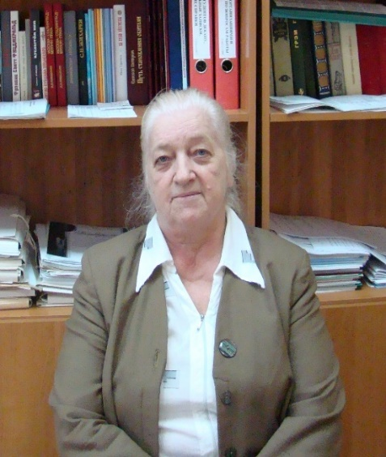
Хохлова Надежда Александровна окончила филологический факультет МГУ им. М.В. Ломоносова в 1967 г. С 1967 по 2014 гг. работала на кафедре литературы КГПИ.
Надежда Александровна читала курсы «Зарубежная литература», спецкурсы «Зарубежная литература в средней школе», и «Проблематика и поэтика современного европейского романа».
Н.А. Хохлова – автор более 20 работ, среди них ряд методических пособий по различным эпохам зарубежной литературы: «Зарубежная литература средних веков и эпохи Возрождения», «Зарубежная литература 17-18 веков» и «Проблемы романа в новейшей зарубежной литературе».
Богатый опыт работы Хохлова Н.А. передавала учителями республики, выступая на курсах повышения квалификации.
За многолетний добросовестный труд награждена Почётными грамотами института, Почетной грамотой Министерства образования Российской Федерации, ей присвоено звание «Почётный работник Коми пединститута».

